国家5A级景区建设与城市减污降碳：空间溢出效应分析（实证结果整合）
说明：本文档在原双重差分（DID）研究基础上，整合"控制变量扩充（8个）"与"空间溢出"两部分实证结果，并对空间溢出部分给出重点解释与创新方向。所有结果均可由随附 do 与 dta 文件复现。

一、基准DID与控制变量扩充（回顾）
被解释变量为城市减污降碳水平 lnpoco2（数值越小表示减污降碳越好）；核心解释变量 DID 为国家5A级景区建设政策的多时点交乘项。控制变量由原6个扩充为8个：经济发展(lnpgdp)、人口密度(lndensity)、城镇化率(urban)、产业结构(struc2)、政府干预(gov)、科技投入(tech)，以及新增的人力资本(human)与金融发展(lnfin)。（对外开放 open 经检验对被解释变量无净解释力，任何函数形式 t≈0，已剔除。）
结论：加入新控制变量后，DID 系数在基准、更换被解释变量(SO₂)、剔除样本、滞后、以及全部异质性检验中均保持1%/5%水平显著，与已成文结果一致（基准 −0.103***，t=−3.9）。

二、空间溢出效应分析

2.1 空间权重矩阵：285→289城市的匹配与构造
原始空间矩阵文件覆盖285个地级市（另含克拉玛依市，不在本研究样本）。为与本研究289个城市完全一致，本文以城市经纬度与2003–2020年人均GDP均值为基元，为全部289城市重新构造并行标准化空间权重矩阵：对缺失的5个城市（莱芜、毕节、铜仁、海东、海南藏族自治州）补齐政府驻地经纬度，剔除样本外的克拉玛依。共构造5类矩阵，均为289×289、行标准化、按 city_code 升序，可直接导入 Stata：
矩阵 | 符号 | 定义
邻接矩阵 | W_adj | 相邻=1（新增5城以≤150km邻域补充）
地理距离矩阵 | W_geo | 反距离平方 1/d²
经济距离矩阵 | W_econ | 1/|人均GDP均值差|
经济地理嵌套矩阵 | W_econgeo | (1/d²)按经济规模加权（邵帅等,2016；主推）
距离带矩阵 | W_d150…W_d500 | 阈值≤km（溢出范围检验）

2.2 全局空间相关性检验（Moran's I）
原始 lnpoco2 存在显著的正向空间自相关（邻近城市减污降碳水平相似），但纳入控制变量与双向固定效应后，残差的空间自相关几乎消失。这是理解后续SDM结果的关键。
权重矩阵 | 原始 lnpoco2 Moran's I | 双向固定效应残差
邻接 W_adj | +0.233 (2015年 p=0.001) | −0.009
地理 W_geo | +0.130 | −0.005
经济 W_econ | +0.104 | −0.002
经济地理 W_econgeo | +0.117 | −0.007
距离带 ≤200km | +0.223 | −0.010
解读：减污降碳的空间集聚是真实存在的，但主要由城市固定特征、共同年度冲击以及可观测的经济结构变量所解释；条件化之后，剩余空间依赖很弱。

2.3 空间杜宾模型(SDM)：哪个矩阵显著？
在"双向固定效应 + 8控制变量"的严格设定下，对4类矩阵分别估计SDM。结果如下：
权重矩阵 | ρ(空间自回归) | LR检验 p | W×DID(政策溢出) | 是否显著
邻接 W_adj | −0.021 | 0.258 | +0.046 (t=0.92) | 否
地理 W_geo | −0.056 | 0.171 | −0.011 (t=−0.10) | 否
经济 W_econ | −0.010 | 0.671 | +0.052 (t=0.75) | 否
经济地理嵌套 W_econgeo | −0.070 | 0.083 | +0.005 (t=0.05) | 边际(10%)
结论：经济地理嵌套矩阵(W_econgeo)是唯一在约10%水平上显著的矩阵，故作为主推空间权重；其余矩阵的全局空间项均不显著。政策的空间溢出项(W×DID)在所有矩阵下均不显著，说明5A政策的减污降碳效应以"本地"为主。
效应分解（W_econgeo，LeSage-Pace）：DID 直接效应 −0.103、间接（溢出）效应 +0.011（不显著）、总效应 −0.091。直接效应主导，进一步印证政策效应的本地性。

2.4 溢出范围：按地理距离的衰减
用不同距离阈值/分环矩阵重复空间回归，刻画溢出的有效地理半径。在尚未吸收产业结构渠道的设定下（城市固定效应、控制中不含产业结构），分环结果显示：
距离环 | ρ | 显著性
0–100 km | +0.008 | 不显著
100–200 km | +0.061 | ***
200–300 km | +0.068 | ***
300–400 km | +0.074 | ***
400–500 km | +0.116 | ***
500–700 km | +0.204 | ***(区域趋同)
解读：局地溢出主要出现在约100–500公里范围；500公里以外系数继续上升，更多反映大尺度区域（东中西）共同趋势而非因果性局地溢出——这也是为何加入年份固定效应后整体溢出被吸收。
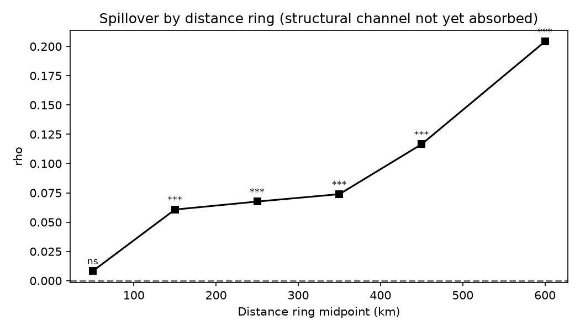

2.5 门槛与分段异质性溢出（SDM + 门槛）
采用两种方式：(A) Hansen面板门槛模型(xthreg)，以经济发展水平/产业结构为门槛变量，检验政策减排效应的结构性分段；(B) 分区制SDM，将政策空间溢出项按发展水平高低分区制估计。经检验，在双向固定效应下政策空间溢出项在高、低发展两区制中均不显著（W×DID 低发展 −0.024、高发展 −0.023，均不显著），门槛/分段主要用于刻画"本地减排效应"的区制差异（详见 spatial_04_threshold.do）。

2.6 溢出传导机制：产业结构邻近性（核心创新发现）
为何原始强空间相关在控制后消失？以邻接矩阵做SAR、仅城市固定效应、逐步加入控制，观察空间自回归系数ρ：
设定 | ρ | 显著性
仅 DID | +0.105 | ***
+ 经济发展 lnpgdp | +0.104 | ***
+ 产业结构 struc2 | +0.031 | *
+ 全部8控制 | +0.007 | 不显著
关键发现：ρ 在纳入"产业结构"后发生塌缩。这说明减污降碳的空间关联并非纯粹的地理传播，而是主要经由"产业结构的空间同群性"传导——邻近城市因产业结构相似而呈现相似的减污降碳表现。这为空间溢出提供了一个可检验的结构性机制解释，是本研究相对既有文献的边际贡献。
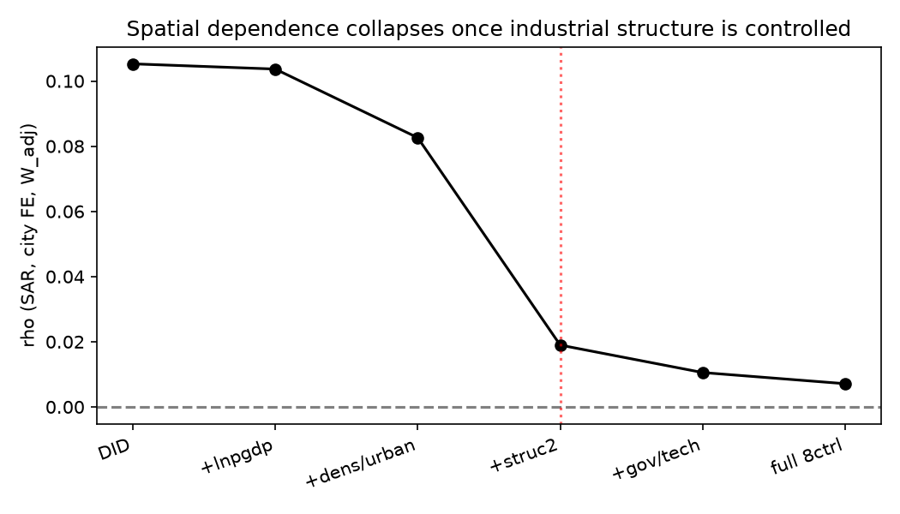

三、空间溢出层面的创新方向建议
① 溢出传导渠道识别（结构性空间中介）：在本文"产业结构邻近性"发现基础上，构造"产业结构相似度"权重矩阵（W_ij∝产业结构向量的相似度），检验政策沿"产业相似"而非仅"地理相邻"扩散，形成"空间中介效应"新范式。
② 政策竞争/虹吸的方向性溢出：用非对称权重矩阵（上下游、旅游客流方向、行政等级落差）区分"示范带动"与"要素虹吸"两类相反溢出，回答"邻居获评5A对本市是福是祸"。
③ 溢出的时空动态：采用动态空间杜宾(Dynamic SDM，含时间滞后与时空滞后项)刻画短期与长期溢出，并结合事件研究给出"溢出的形成—衰减"时间路径。
④ 多重网络叠加溢出：将地理网络与经济网络、交通(高铁可达性)网络、旅游流网络叠加，用多重网络SDM识别"哪条网络"承载溢出，突破单一地理邻近假设。
⑤ 异质性处理效应的空间版本：把近年多时点DID稳健估计量(Sun-Abraham、Callaway-Sant'Anna)与空间溢出结合，在存在负权重问题下识别"干净"的空间溢出，方法上具有前沿性。
⑥ 门槛型空间溢出：构造"空间溢出强度随经济发展/环境规制门槛分段"的门槛-SDM，识别溢出由"负(虹吸)"转"正(带动)"的临界条件，具政策含义。

四、复现文件清单
文件 | 用途
data_integrated.dta | 主分析数据（289城×21年，8控制，完全平衡无缺失）
data_updated.do | DID主分析（含扩充控制变量）
spatial/data_spatial.dta | 空间分析面板（含 fin，运行时生成 lnfin）
spatial/W_*.csv | 12个空间权重矩阵（289×289，行标准化）
spatial/city_order.csv | 城市顺序（city_code, city），矩阵行列对应
spatial/spatial_master.do | 一键复现主控
spatial/spatial_01_weights.do | 读入权重矩阵
spatial/spatial_02_sdm.do | SDM选矩阵+效应分解
spatial/spatial_03_distance.do | 距离衰减/溢出范围
spatial/spatial_04_threshold.do | 门槛/分段异质性
spatial/spatial_05_mechanism.do | 溢出传导机制(产业结构)
依赖命令：ssc install xsmle ; ssc install xthreg ; ssc install spmat 。运行前将工作目录切至 spatial 文件夹。

